出國報告（出國類別：考察）

赴美國舊金山州立大學及北科羅拉多大學考察計畫

服務機關：國立新竹教育大學
姓名職稱：王文秀教授
張美玉教授
李翠玲副教授
李麗霞副教授
派赴國家：美國
報告日期：96年9月24日
出國時間：96年9月2日至9月9日

摘要

預期成效
此次本校同仁參訪主要以二校之教育學院相關系所，以及華語教學和師資培育認證可能性加以討論。具體而言，本校未來與二校之交流互動方向可以朝以下方向發展。
Globalization of NHCUE
  - 教師方面
- 博士後研究
- 雙邊交換學者，擔任對方學校授課教師
- 本校教師赴該校教學、研究
- Joint researchers
- 二校教師交換開課（teaching-oriented）
  - 學生方面
對象
- 全校學生（含大學生、碩、博士班研究生）
- 在職進修教師
- 本校特教系/教育系/英語教學系/語文系/修教育學程之學生/大三大四學生在海外實習之學生/外國學生
  - 迎接國際化，本校要準備的
- 建置完整全校與各院系所、行政單位英文網頁
- 與學生有關之申請表件均有英文版
- 各院系所簡介之英文版（平面與電子）
- 秘書室禮品之中英文說明
- 各處室與場館招牌中英對照
- 客座教授到校之相關流程（發聘、安排住宿、授課、使用學校相關資源、研究室、研究設備、可擔任英語翻譯之在校生）
- 學生或單身教職員宿舍之便利性

美國行
參訪美國舊金山州立大學（SFSU）與北科羅拉多大學（UNC）報告
參訪人員：王文秀副校長、教育學院張美玉院長、特教系李翠玲主任、語文系李麗霞主任
報告撰寫人：王文秀
參訪時間：2007/9/2 - 2007/9/9

第一站：舊金山州立大學
參訪行程：
9/4
10:00 a.m. | - Welcome and Introductions | Jacob Perea
 | - Review of College of Education Website | David Hemphill
 | - Goals of International Courses and International Relationships | Yenbo Wu
 | - Presentation of National Hsinchu University Programs | Wen-Hsiu Wang
 | - Begin Discussions on Memorandum of Understanding | Jacob Perea
12:00 noon | Lunch Hosted by SFSU | Jacob Perea
1:30 p.m. | Tour College Offices  - Communicative Disorders Clinic  - Instructional Technologies Video Studio  - SMART Classroom, Rm. 219  - Teacher Preparation Center  - Cahill Learning Resources and Media Lab
4:10 p.m. | Observe Classes  - Behavior & Instruction – Autism Special Education  - Curriculum and Instruction Math Elementary Education | - Pamela Wolfberg  - Karen Small  - Cecelia Wambach
6:00 p.m. | Dinner at Koi Palace Hosted by SFSU | Jacob Perea

9/5
10:00 a.m. | Meeting with Department Chairs – Presentation of Credentials and Masters Programs | College of Education Department Chairs  - Nathan Avani, Department Chair, Secondary Education and Acting Department Chair, Elementary Education  - Nicholas Certo, Department Chair, Special Education  - Marilyn Stepney, Department Chair, Administration and Interdisciplinary Studies  - Eugene Michaels, Department Chair, Instructional Technologies
12:00 noon | Lunch Hosted by SFSU at Lakeside Café
2:00 p.m. | Continue Memorandum of Understanding Discussions

學校簡介：
- SFSU創校於1899，位於美國加州舊金山市。學生數為29,628人。
- 是加州大學系統（The California State University, CSU） 23 個campuses 的其中一個。
- 有8 個學院：Behavioral and Social Sciences, Business, Creative Arts, Education, Ethnic Studies, Health and Human Services, Humanities, and Science and Engineering。
- 有113個系提供學士學位，96個碩士學位，27個發證照的programs，34個發執照的學士或碩士programs；有教育與特教博士學位。

後續聯絡窗口：Jacob Perea <jep@sfsu.edu>
參訪心得：
此次參訪，主要是因為本校特教系李翠玲主任於不久前有到該校特教系擔任交換學者，因緣際會，該校教育學院院長於今年六月到台灣參訪，順道到本校半日，雙方互動之後，覺得應該可以進一步發展實質關係，因而促成此次之參訪與簽約。
參訪聯繫期間，教育學院Perea院長以及院長助理Patti女士展現極大的誠意安排相關事宜。一天半的參訪活動中，主要是與該校教育學院相關系所主管，如初等教育、中等教育、特殊教育、教學科技系等、國際關係中心同仁，以及華語教學相關教授溝通。互動期間亦對兩校簽署備忘錄之細節進一步討論，雙方對彼此之互動均覺得樂觀，但是需要後續進一步更實質的交流協商，以互惠二校之師生。已有共識要簽立姐妹校，待該校完成與各國際學校簽署備忘錄之行政程序，以及校長簽署後，將寄至本校完成簽約手續。
該校在參訪過程中亦安排本校人員參觀教師授課，溝通障礙臨床中心、教學科技之攝影棚及電腦教室、師資培育中心、孔子學院、參觀其學生學習資源中心（Cahill Learning Resources and Media Lab）與參觀教學。這些單位與教學均有其特色，展現其教育學院之強項。其中特殊教育或是語言治療之臨床中心可供本校特教系參考，該校教育學院負責加州地區中小學數學、科學教科書之審核，其審核過程值得參考，而其師資培育中心對有興趣從事教職學生之輔導與協助流程，更值得本校人資處參考。再者，該校劉英教授認為台灣文化兼具現代化與保有傳統中國文化之根基，對於未來兩校合作培育華語師資頗為樂觀；蓋華語師資經加州政府認證可通行全美國，本校語文學系與英語教學學系如何合作推展「雙語師資培育課程」以兼取中英文教學雙優勢，值得兩系共同提出方案，促成與該校協力培訓華語師資之合作關係。
本校教育學院將於2008年舉辦兩岸四地學術研討會，此行亦邀請該校教育學院院長擔任keynote speaker，以及邀請該校教育學院系所同仁投稿與發表論文，期望藉此學術交流，更促進二校實質關係之發展。

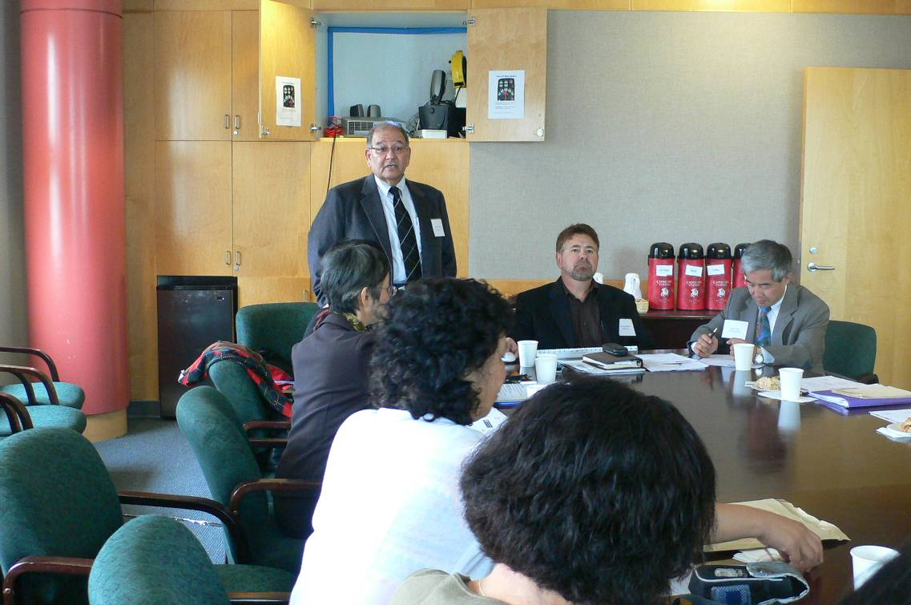
2007/9/4與SFSU相關主管見面

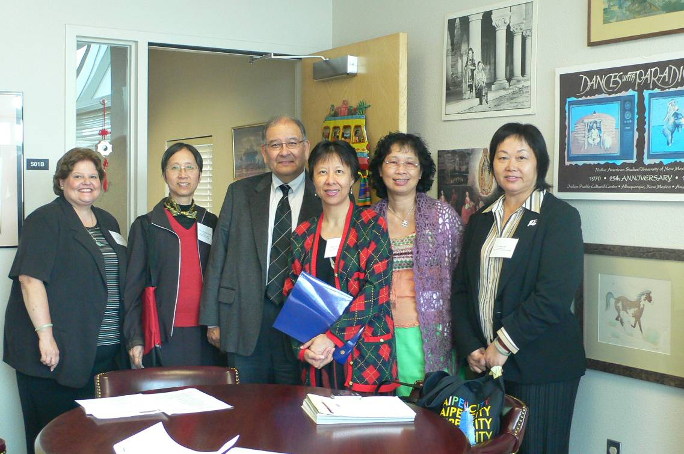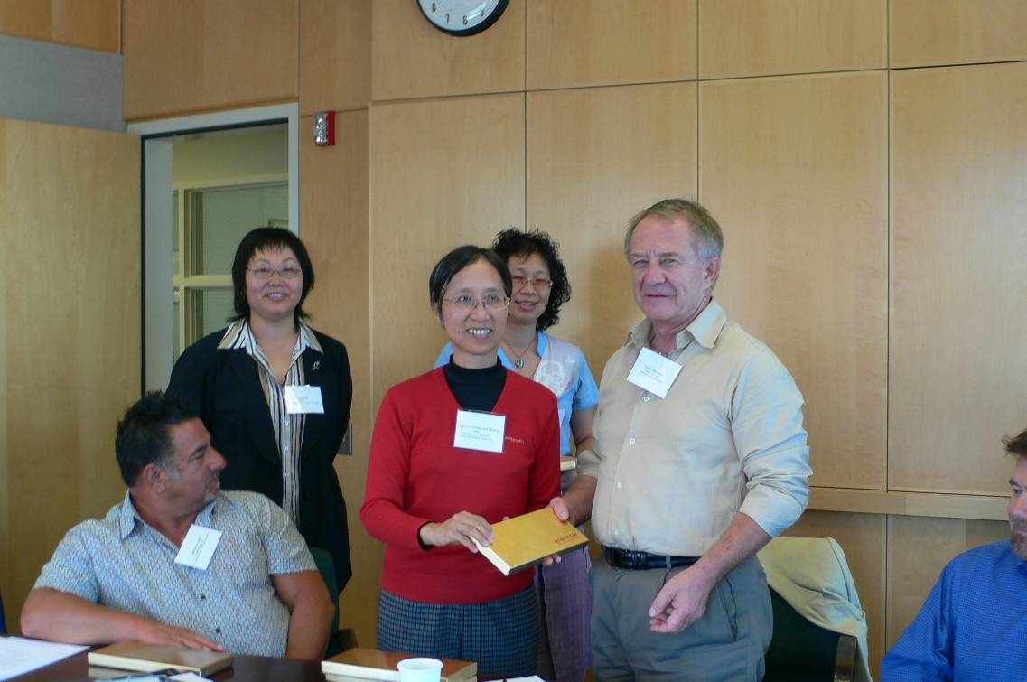
2007/9/5與SFSU教育學院系所主管見面
2007/9/4與SFSU教育學院院長見面
第二站：北科羅拉多大學
參訪行程：
9/6
4:00-5:15 | Meet with Beth Franklin, observe Dr. Low’s Chinese class and visit with Dr. Low
6:00-8:00 | Dinner with  Dr. David Caldwell – Dean, College of Humanities and Social Sciences  Dr. Michelle Low –Assistant Professor, Chinese Language Program  Dr. Robin Brewer –Professor, Special Education  Dr. Fred Hanna –Director, School of  Helen O’Keefe – Center for International Education

9/7
8:30-9:30 | Teacher Education  Meet with  Dr. Eugene Sheehan, Dean, CEBS  Dr. Carolyn Edwards, Associate Dean, CEBS  Dr. Sidorkin Alexander, Director of School of Teacher Education
9:45-10:45 | Meet with  Dr. Harvey Rude, SPED Director  SPED faculty  Dr. Lewis Jackson  Dr. Francie Murry  Dr. Diane Bassett  Dr. Sandy Bowen  Dr. Corey Pierce  Helen O’Keefe – Center for International Education
11:00-12:00 | Meet with Provost, Dr. Harraf
12:15-1:30 | Lunch at Tobey Kendall – Dr. Wacker, Asst VP for Research, Dean of the Graduate School and International Admissions
1:30-2:30 | Meet with Dr. Caldwell – Dean, College of Humanities and Social Sciences
2:30- 3:00 | Visit with CIE staff
3:00- 3:30 | Taiwan Students
3:30-6:00 | Free time to see Greeley

學校簡介：
- UNC創校118年，位於美國Colorado 州Greeley市。學生結構多元化，學生數約13,000人，來自美國49個州及51個國家。
- 學術方面
  - Nationally recognized business school, innovative health and human science programs and award-winning theatre arts and teacher education programs, all supported by a cornerstone curriculum in the humanities and social sciences.
  - One of the nation’s best special education teacher preparation programs.
  - Research opportunities and on-the-job experience early and often.
  - Center for Honors, Scholars and Leadership
  - Learning communities for almost every major and undeclared students.
  - More than 1.5 million items in Michener Library’s collections.
  - Learning in laboratories and clinics with specialized, state-of-the-art equipment .
  - Award-winning Life of the Mind general education courses open to all students.
  - Rocky Mountain Cancer Rehabilitation Institute.
- UNC有100多個大學及研究所的學程。全校有413位全職教師，其中81%擁有博士學位。
- Undergraduate Programs
- Bachelors Degrees
- Endorsement Programs
- Teacher Education Endorsement- Professional Teacher Education Programs (PTEP)
- Minors
- Pre-Degree Programs
- Graduate Programs
    - Master's Degrees
    - Educational Specialist Degrees
    - Doctoral Degrees
    - Doctoral Minors
- Certificate Programs
- Endorsement and Licensure Programs
- Other Graduate Degree Programs
- Post Baccalaureate and Post Master's Licensure Programs
- 本校目前有語文系五年級學生在該校進行10個月的短期研修課程。
後續聯絡窗口： Robbyn R. Wacker, <Robbyn.Wacker@unco.edu>, Ph.D, Assistant Vice President for Research and Extended Studies, Dean, Graduate School
Helen O'Keefe, Director, The Center for International Education, University of Northern Colorado, <helen.okeefe@unco.edu>
參訪心得：
本校與UNC已有多年之簽約關係，2006年本校體育系謝錦城教授擔任交換學者一年，今年本校語文系一位同學亦申請至該校修課10個月。二校實質關係在穩定中開展。
參訪聯繫期間，國際教育中心Helen主任雖然因意外受傷手臂開刀，仍盡力聯繫，之後由研究所院長及副校長Dr. Wacker負責協調聯繫。
此次該校安排本校人員參觀其華語教學，之後並與Elizabeth Franklin, Director , School of Modern Languages and Cultural Studies（現代語言與文化研究學院主任）及Michelle Low教授討論華語文教學之相關問題。9/6晚上Helen主任並安排該校教育學院部分系所主管與本校同仁聚餐。
9/7早上之密集拜訪，先是與師資培育相關單位主管討論，之後與該校特教系全體教授見面，繼而與學術副校長Dr. Harraf見面，互相表達友好之意。中午並與研究院Robbayn院長、Helen 主任、國際教育中心同仁及一些系所主管用餐，飯後即由台灣同學會同學負責招待與帶領參觀。
一天半的參訪過程中，感受到UNC的行政聯繫效率沒有SFSU強，且不知道是否因為地處美國中部，不像東岸或西岸城市的繁華與快速節奏，UNC較為封閉，行政部門對於華語文教學的需求沒有像SFSU那麼強烈，但是Modern Language 學系擔任中文教席之劉教授對於中文教育有強烈的企圖心，他說該系已送兩名學生到華語地區留學，一名在中國大陸；一名在台灣師範大學。下一學年他擬提出中文課程，規劃大一大二生留在UNC學習華語基本知能，大三大四將學生送往華語地區學習中國文化與文學課程，台灣和大陸都是選項。因此對於未來接納該校學生來本校學習中國語文（而非華語）課程，中文系可預作準備。但是在與特教系幾乎全體同仁的座談中，可以感受到他們系上同仁對於特教教學及研究各領域的投入，本校特教系若能持續與該校特教系有進一步的實質接觸，是非常可行的運作模式。同樣的，UNC的諮商員教育系（the School of Applied Psychology and Counselor Education）系主任亦強烈表達歡迎本校心諮系師生和他們系所師生交流與交換之企圖心。這些均可以系對系之合作模式加以運作。

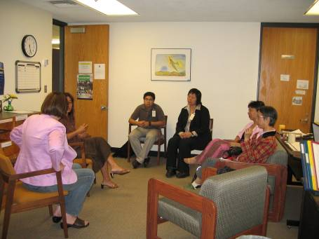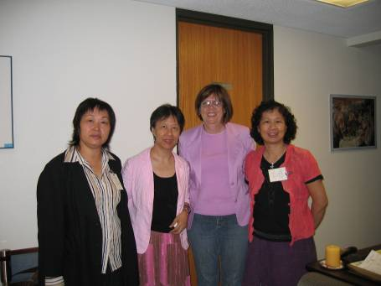
2007/9/6與UNC現代語文與文化研究所主任會談
2007/9/6與UNC現代語文與文化研究所主任會談

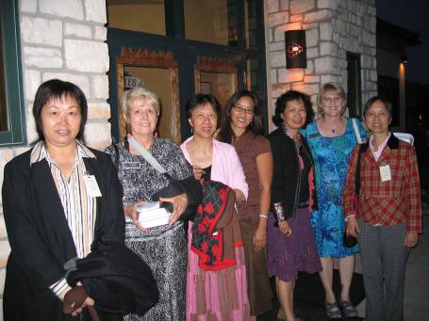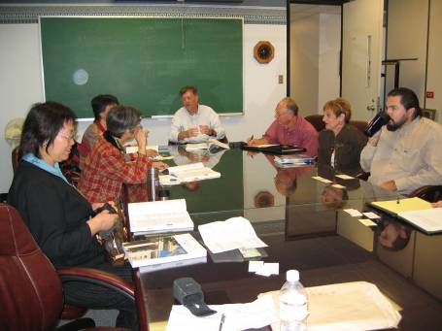
2007/9/6與UNC Helen主任、Low教授等用餐
2007/9/7與Teacher Education相關同仁見面

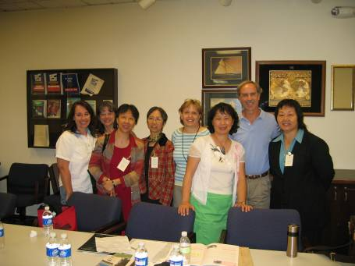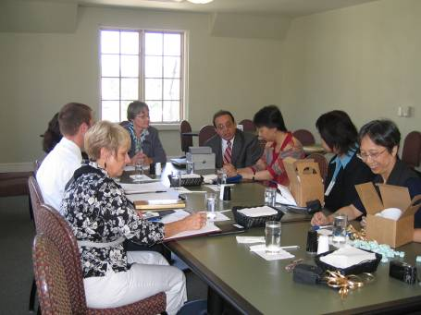
2007/9/6與UNC特教系同仁見面
2007/9/6與UNC副校長及其他同仁見面

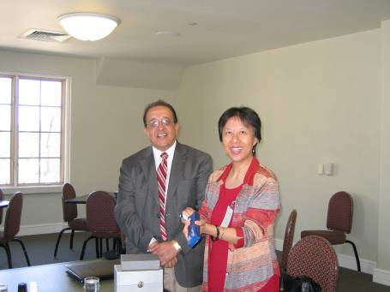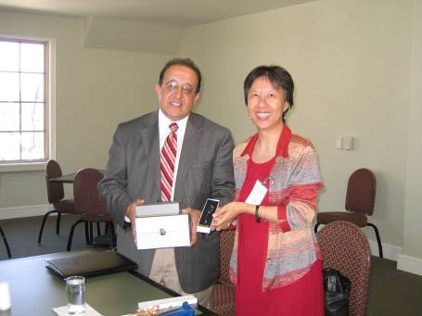
2007/9/7與UNC副校長交換禮物
2007/9/7與UNC副校長交換禮物

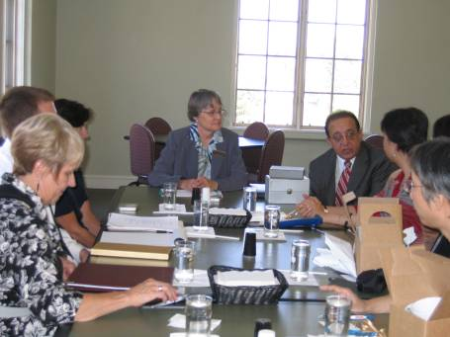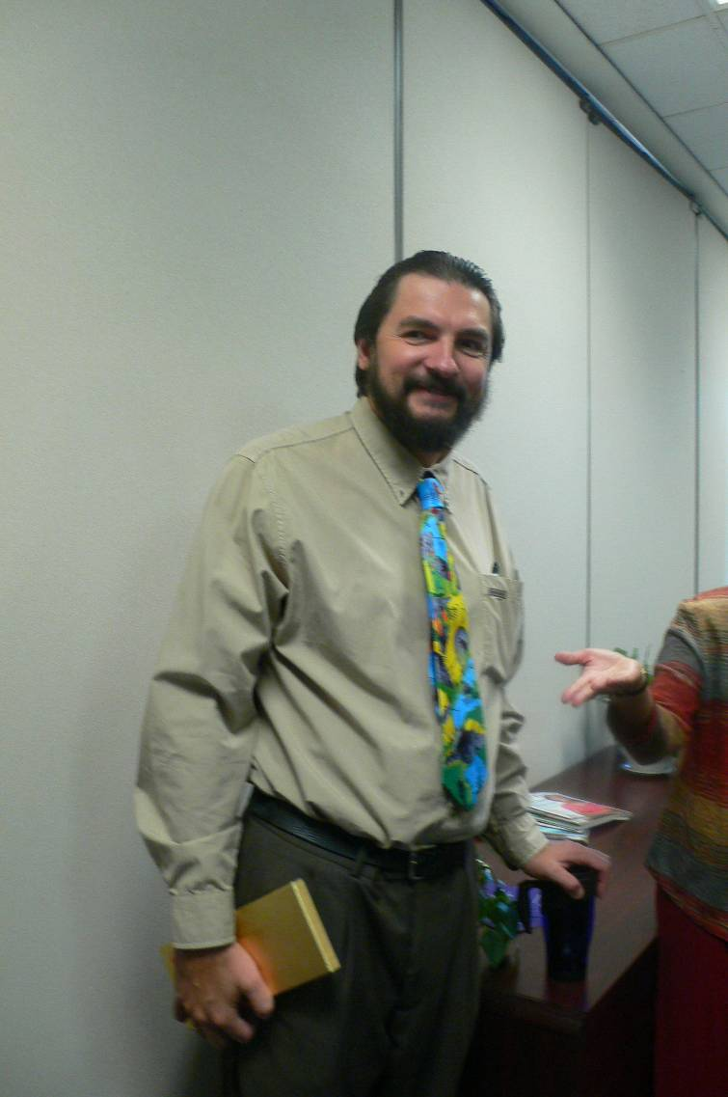
2007/9/7與UNC副校長及其他同仁會談
2007/9/6 Dr. Carolyn Edwards, Associate Dean當場戴上本校送的領帶

後續發展與合作方向
此次本校同仁參訪主要以二校之教育學院相關系所，以及華語教學和師資培育認證可能性加以討論。具體而言，本校未來與二校之交流互動方向可以朝以下方向發展。
Globalization of NHCUE
  - 教師方面
- 博士後研究
- 雙邊交換學者，擔任對方學校授課教師
- 本校教師赴該校教學、研究
- Joint researchers
- 二校教師交換開課（teaching-oriented）
  - 學生方面
- 對象
- 全校學生（含大學生、碩、博士班研究生）
- 在職進修教師
- 本校特教系/教育系/英語教學系/語文系/修教育學程之學生/大三大四學生在海外實習之學生/外國學生
- 管道
管道 | 說明 | 校方或學生需克服的
- 本校學生跨國選修 | - 利用一學期或一學年選修國外學校課程  - 取得校內文憑  - 可申請教育部與校內補助 | - 學生仍須負擔部分費用  - 校方相關表件、跨校選休學分數考慮放寬  - 相關選課及行政流程要國際化
- 雙學位  (3+1, 2+2) | - 二校商訂可互抵之學分與學位授與要求  - 除可取得雙學位，尚可去美國取得相關證照 | - 必須系對系仔細逐一討論課程與相關要求  - http://www.sfsu.edu/%7Ebulletin/current/programs/speciale.htm#101
- 海外實習 | - 本校之實習課，考慮到國外選修  - 實習課程學分可承認，有海外實習經驗，有助於去美國取得相關證照
- 海外語文學習 | - 暑期6-8週英語文學習
- Joint program  (大學或碩士) | - TESL, TEFL, Chinese, Bilingual  - 二校有共同課程，學生到二校修課，取得雙學位或program證明 | - http://www.unco.edu/cebs/teachered/ma_esl.html  - http://www.unco.edu/foreignlang/chinese/chinese.htm  - http://www.sfsu.edu/~cstpc/
- 外國學生來本校 | - 可來台學中文  - 修其他自己系的課（如英語教學）  - 教本校學生英文（該校之英語教學實習課，本校畢業門檻之三下四上課以及English Corner之駐站tutor）
- 二校交換學生(cohort) | - 雙方各派一團10-15人到對方學校，可特別安排課程，或是隨班就讀

  - 迎接國際化，本校要準備的
- 建置完整全校與各院系所、行政單位英文網頁
- 與學生有關之申請表件均有英文版
- 各院系所簡介之英文版（平面與電子）
- 秘書室禮品之中英文說明
- 各處室與場館招牌中英對照
- 客座教授到校之相關流程（發聘、安排住宿、授課、使用學校相關資源、研究室、研究設備、可擔任英語翻譯之在校生）
- 學生或單身教職員宿舍之便利性

